**Bitácora de Actividades y Requerimientos**

**Plataforma:**

**Plataforma de Acceso Único y Aplicaciones**

**Julio 2024**

Autor: INAP

Fecha de creación: 31 de julio, 2024

Última modificación: 31 de julio, 2024

Documento de Referencia: N/A

Versión: V.1

1. **Información de la Plataforma**

|  |  |
| --- | --- |
| **Empresa / Organización** | **Secretaría de Finanzas y Tesorería General del Estado de Nuevo León** |
| **Representante de la organización** | Néstor Ibarra Palomares |
| **Nombre del proyecto** | Plataforma de Acceso Único y Aplicaciones |

1. **Objetivo**

Administración y operación de la plataforma con el objetivo de hacer más eficientes, seguros y efectivos sus procesos de negocio, con las siguientes características:

•Brindar servicios de calidad apegados a las mejores prácticas nacionales e internacionales.

•Lograr la entera satisfacción de la Secretaria de Finanzas y Tesorería General del Estado de Nuevo León.

•Buscar la innovación y actualización constante en prácticas, metodologías y servicios.

•Generar una estrecha y duradera relación con la Secretaria de Finanzas y Tesorería General del Estado de Nuevo León.

•Consolidar una imagen de asociación honesta, responsable y confiable.

1. **Acciones a seguir**

* Revisiones periódicas de los equipos (DEV, QA y PROD) – asegurándose de que funcionan a pleno rendimiento y su software esté siempre actualizado.
* Atención a solicitudes y requerimientos de los usuarios.
* Atención y generación de planes de continuidad – evitando pérdida de información.
* Gestión de la información, políticas de acceso, perfiles y roles.

1. **Ficha Técnica QA y Producción**

**Producción Plataformas**

|  |  |  |  |  |  |  |  |
| --- | --- | --- | --- | --- | --- | --- | --- |
| IP | Hostname | Ram | Almacenamiento | RAID | Uso | Certificado | Ambiente |
| 10.210.26.26 | tesoreria-virtual-servicios.nl.gob.mx | 251GB | 1.1T | NO | Servidor dedicado a las apis de los servicios de las aplicaciones que conforman el set de tesoreria virtual | se cuenta con certificado y https | Produccion |
| 10.210.26.25 | tesoreria-virtual.nl.gob.mx | 251GB | 1.1T | NO | Servidor dedicado a las aplicaciones front que conforman el set de tesoreria virttual | se cuenta con certificado y https | Produccion |
| 10.210.26.27 | sin dominio /localhost.localdomain | 31GB | 344G | NO | Servidor dedicado a la base de datos |  | Produccion |
| 10.210.26.28 | MyCloudEX2Ultra | 1GB | 5.4T | SI | Almacenamiento de archivos |  | Desarrollo,QA,Producción |
| 10.200.4.111 | evalua-pbr.nl.gob.mx | 7.5GB | 407G | NO | Servidor para el micrositio de PBR, servidor de base de datos, servidor de aplicaciones | se cuenta con certificado y https | Produccion,Desarrollo |

**QA Plataformas**

|  |  |  |  |  |  |  |  |  |  |  |  |  |  |
| --- | --- | --- | --- | --- | --- | --- | --- | --- | --- | --- | --- | --- | --- |
| Ambiente | Conexión | Permiso | Nombre | Puerto | IP | Usuario | RAM | Núcleos | SO | Version | Interno | Externo | Procesador |
| QA | SSH | ROOT | BD | 22 | 10.200.4.77 | root |  |  | CENTOS | 7 | 50G |  |  |
| QA | SSH | ROOT | Back End | 22 | 10.200.4.164 | root | 8GiB | 4 | CENTOS | 7 | 407G |  | Intel(R) Core(TM) i7 |
| QA | SSH | ROOT | Front End | 22 | 10.200.4.165 | root | 8GiB | 4 | CENTOS | 7 | 407G |  | Intel(R) Core(TM) i7 |

1. **Atención a Solicitudes y Requerimientos de los Usuarios**

**KPAUA-1191** QAPruevas Modulo Avisos – Un aviso para cada plataforma

Descripción

Se llevó a cabo las pruebas del módulo de aplicaciones y se ha estado probando la funcionalidad avisos

Título del Caso de Prueba

Verificación de la funcionalidad de creación de avisos

2. Descripción

Este caso de prueba tiene como objetivo verificar que el botón "crear un aviso" y el formulario asociado funcionen correctamente, permitiendo la entrada de título, fecha de inicio, fecha de fin, redacción de mensajes, y la adjunción de imágenes y videos

Resultados Esperados

El formulario de creación de avisos debe ser visible y accesible.

El usuario debe poder ingresar y enviar la información del aviso sin errores.

El nuevo aviso debe aparecer correctamente en la lista de avisos con toda la información ingresada.

Editar y eliminar avisos, si es el mismo aviso para varias aplicaciones deberá modificarse en todas las aplicaciones

Resultados obtenidos

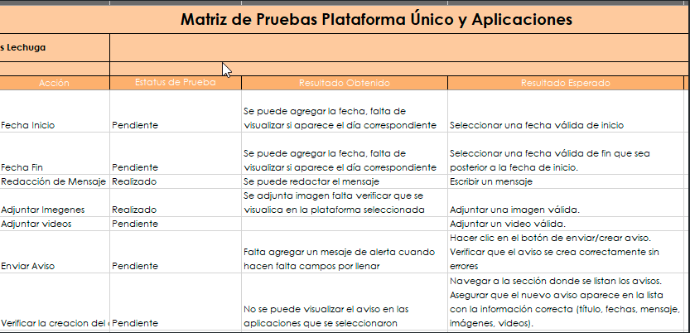

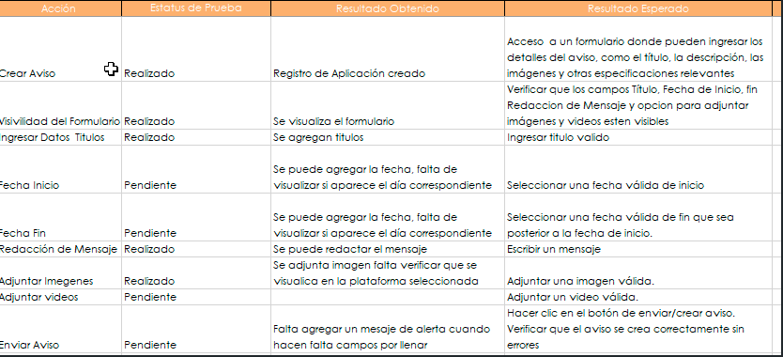

**KPAUA-1207** Actualización de Matriz de Pruebas Histórico módulo de entidades

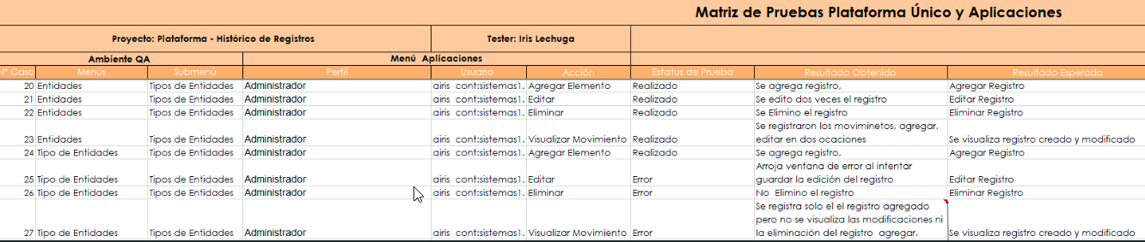



**KPAUA-1208** Revisión módulo de avisos PAUA/ SGSM

**Observación Mejorada**

Caso: Visualización de avisos en la plataforma SGCM

Acción: Visualizar avisos en la plataforma SGCM

Fecha de Inicio: 02/07/2024

Fecha de Fin: 03/07/2024

Resultado Esperado

Que el aviso se visualice en la plataforma SGCM desde el inicio del 02/07/2024 hasta el final del 03/07/2024.

Resultado Obtenido

* ✓ El aviso se visualizó en la plataforma SGCM el 02/07/2024.
* ✓ El aviso ya no se visualizó el 03/07/2024.

Observación y Sugerencia

**Observación: El aviso desapareció al inicio del día 03/07/2024, cuando se esperaba que estuviera visible todo el día 03/07/2024 y desapareciera al inicio del día 04/07/2024.**

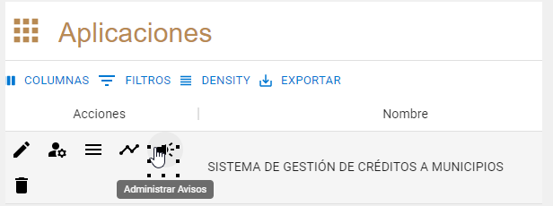

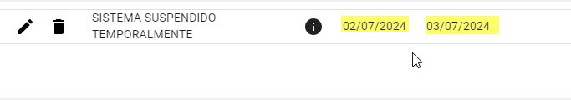

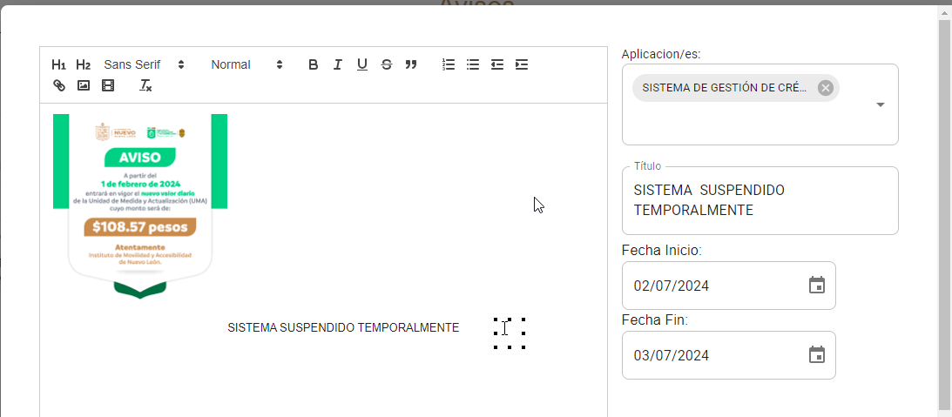

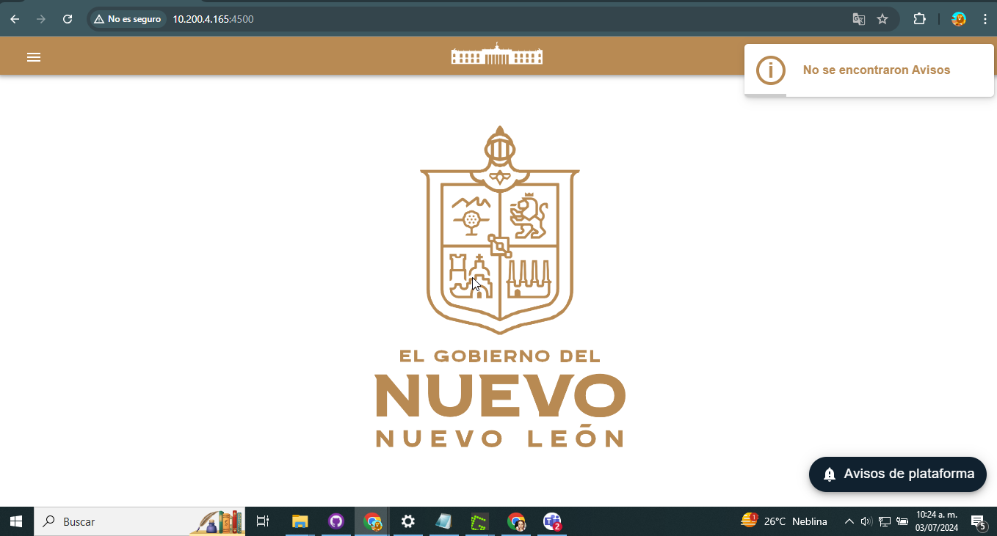

**Sugerencia**: Se recomienda establecer un horario de inicio y un horario de fin específico para los avisos. Por ejemplo:

Fecha de Inicio: 02/07/2024 00:00 horas

Fecha de Fin: 04/07/2024 00:00 horas

Ejemplo de Implementación Mejorada

Título: Recordatorio de Pago de Impuestos

Aviso:

Recordamos a todos los contribuyentes que el plazo para el pago de impuestos vence el 03/07/2024. Por favor, asegúrese de realizar su pago antes de esta fecha para evitar multas. Para más información, visite nuestro portal o contacte a nuestro centro de atención.

Fecha de Inicio: 02/07/2024 00:00 horas

Fecha de Fin: 04/07/2024 00:00 horas

Resultado Esperado:

**El aviso debe visualizarse desde el inicio del 02/07/2024 (00:00 horas) hasta el final del 03/07/2024 (23:59 horas), desapareciendo al inicio del 04/07/2024 (00:00 horas).**

Revisión del Resultado

* Verificar que el aviso se visualice correctamente en las fechas y horas especificadas.
* Asegurar que el aviso desaparezca exactamente al inicio del 04/07/2024.

Notas Adicionales

Implementar un sistema de validación que permita configurar las horas de inicio y fin de los avisos.

Realizar pruebas para confirmar que los avisos se muestran y ocultan conforme a las configuraciones de fecha y hora establecidas.

Al detallar las horas junto con las fechas, puedes asegurar que los avisos sean más precisos y se comporten conforme a lo esperado. Esta observación mejorada ayuda a evitar confusiones y garantiza que los avisos se mantengan visibles durante todo el período necesario.

Tester

Iris Lechuga 03/07/2024

**KPAUA-1212** Reporte de incidencias Visualización de avisos en la plataforma de SGCM

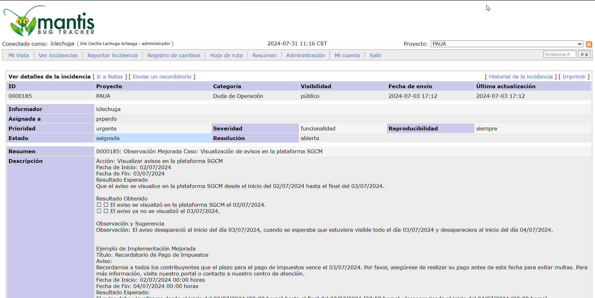

**KPAUA-1214** Caso Probar el switch de desactivar y activar la plataforma mostrando un aviso de plataforma en mantenimiento

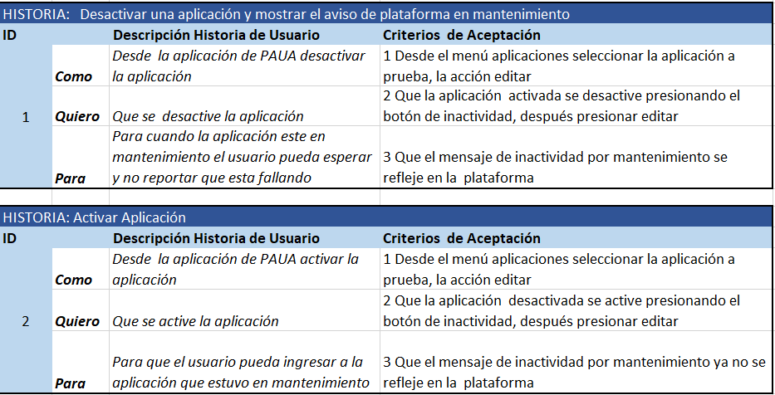

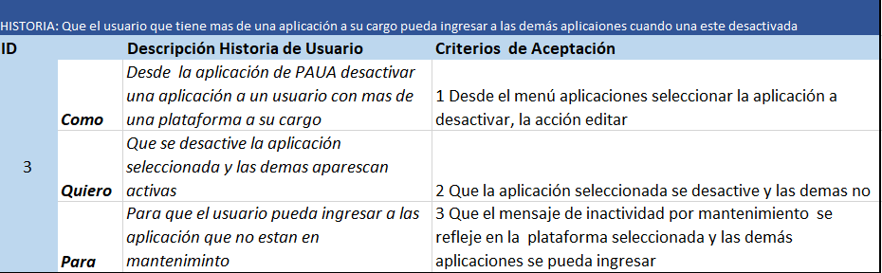

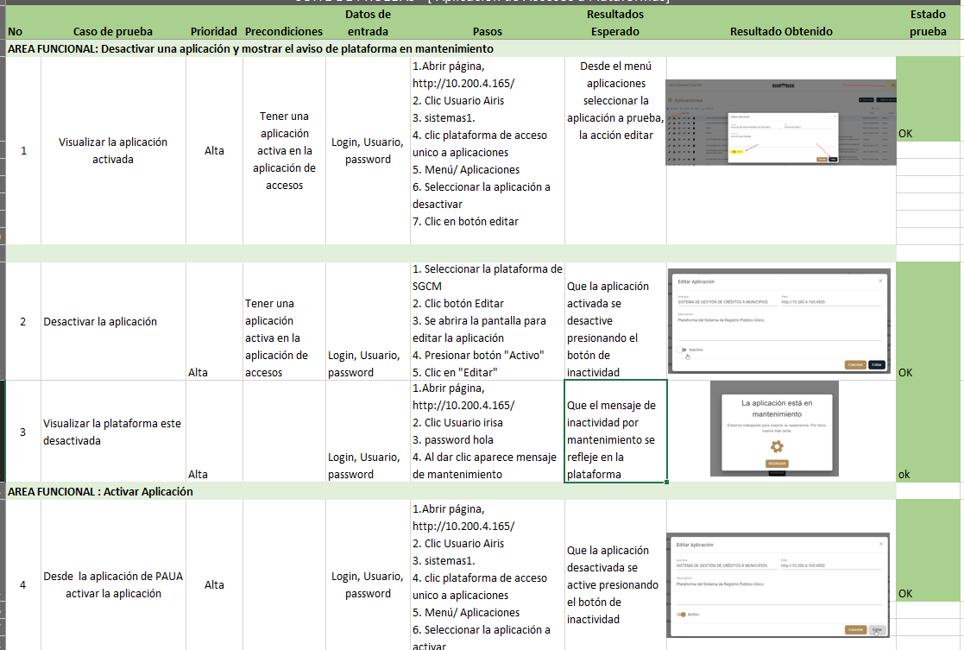

**KPAUA- 1219** Mejora en los mensajes de alerta por mantenimiento en aplicaciones

**Mejora mensaje de mantenimiento de plataformas PAUA**

|  |  |
| --- | --- |
| Número de Bug | ***https://paua-sfytgenl.atlassian.net/browse/KPAUA-1219*** |
| Nombre del Tester | *Iris Lechuga* |
| Titulo | *Mejora en el mensaje de Mantenimiento* |
| Día del Reporte | *10/07/2027* |
| Browser | *Chrome* |
| Prioridad | *Alta* |
| Asignado a: | *Pedro Pardo* |

**Descripción**

Actualmente, al desactivar una aplicación mediante el botón de "Editar" y el switch correspondiente, se muestra un mensaje de alerta por mantenimiento al intentar ingresar a la plataforma desactivada. La mejora propuesta es que este mensaje incluya el nombre de la plataforma específica para evitar confusiones.

**Pasos para la reproducción**

1.Abrir página, http://10.200.4.165/

2. Clic Usuario Airis

3. sistemas1.

4. clic plataforma de acceso único a aplicaciones

5. Menú/ Aplicaciones

6. Seleccionar la aplicación a desactivar

7. Clic en botón editar

Plataforma desactivada

1.Abrir página, http://10.200.4.165/

2. Clic Usuario irisa

3. password hola

4. Al dar clic aparece mensaje de mantenimiento

**Resultado Esperado**

Que el mensaje de inactividad por mantenimiento se refleje en la plataforma seleccionada

**Resultado Actual**

*Mismo mensaje de inactividad por mantenimiento para todas aplicaciones*

**Impresión de pantalla**

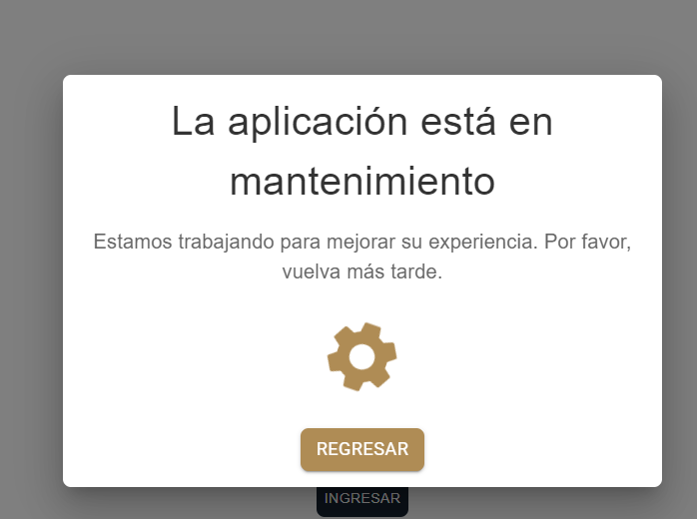

**KPAUA - 1222** Reporte de Incidencias Mantis   
0000187: Mejora mensaje de alerta por mantenimiento en aplicaciones

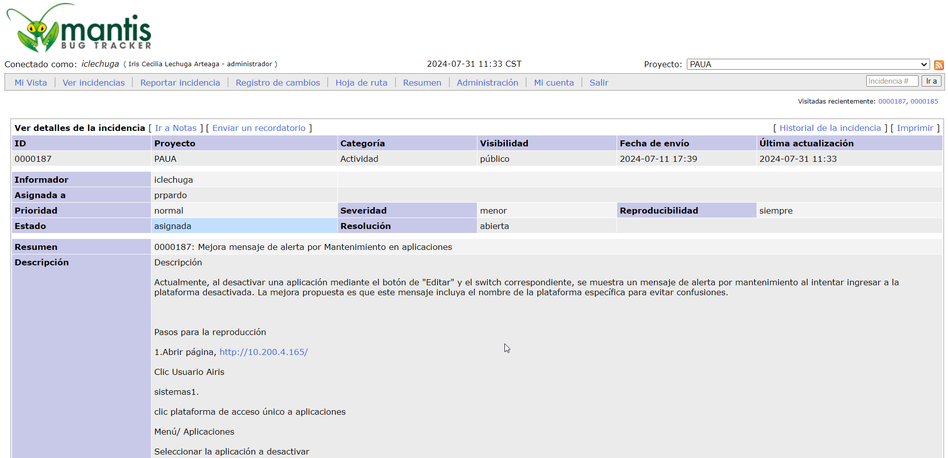

1. **Plan de Continuidad**

## **Introducción**

La evolución de la tecnología y la visión de la mejora continua es un punto importante para tomar en cuenta que en nuestros tiempos nada es estático, es por eso que hoy la Secretaria de Finanzas y Tesorería General del Estado de Nuevo León, a través de la Coordinación de Gestión de Información desarrolla un plan de recuperación de desastres y de continuidad de la operación, también conocido como plan de contingencia informático, proceso en el cual hoy en día se requiere tener mayor eficiencia en el manejo y recuperación de la información.

Dicho plan se ejecuta a través de una metodología para la gestión de un buen manejo y administración de las Tecnologías de la Información y las Comunicaciones, para tener un pleno dominio del soporte y el desempeño de las plataformas y sistemas de la Secretaria de Finanzas y Tesorería General del Estado de Nuevo León.

Este plan debe tener las medidas técnicas, humanas y organizativas necesarias para garantizar la continuidad de las actividades de la Secretaria de Finanzas y Tesorería General del Estado de Nuevo León. El plan se diseña para que en el caso de un siniestro se active de inmediato, permitiendo dar continuidad a las actividades y servicios de la Secretaria de Finanzas y Tesorería General del Estado de Nuevo León.

Nuestro plan, deberá ser aplicado en primera instancia por el Centro de Cómputo, dado que en ésta área se encuentran los servidores de información, a travez de la Coordinación de Gestión de Información de la Secretaria de Finanzas y Tesorería General del Estado de Nuevo León, y en conjunto con las áreas responsables del o los sistemas afectados.

## **Análisis y Valoración de Riesgos**

La pérdida total o parcial de los servicios puede originarse por las siguientes causas:

* Utilización de técnicas de acceso a las plataformas por medio de una identidad falsa, alteración de datos en forma no autorizada, visualización de información no autorizada, obtención del acceso a las plataformas y sistemas de la Secretaría de Finanzas y Tesorería General del Estado de Nuevo León con todos los privilegios y roles identificados en la plataforma de acceso único a las aplicaciones que con lleve la pérdida total o parcial de los servicios.
* Exposición de accesos lógicos tales como puertas traseras, ataques asíncronos, ataques de negación de servicio, caballos de Troya, virus, gusanos, malware, ransomware y bombas lógicas que generen la pérdida total o parcial de los servicios.
* Problemas tales como falla eléctrica, voltaje severamente reducido, depresiones, picos y sobre voltajes, interferencia magnética.
* Dolo o imprudencia manifiesta por parte de personas directa o indirectamente involucrada en la administración de las plataformas dependientes de la Coordinación de Gestión de Información.
* Pérdida o daño debido al cálculo o diseño erróneo del hardware y software.

## **Medidas Preventivas**

Normas efectivas para controlar los diferentes accesos a las diferentes Plataformas gestionadas por la Secretaría de Finanzas y Tesorería General del Estado de Nuevo León.

* Acceso restringido a las plataformas y datos, se cuenta con credenciales de acceso, tales como usuarios y contraseñas, esta información será accesible solo por el administrador de la Plataforma de Acceso Único a Aplicaciones dependiente de la Coordinación de Gestión de Información de la Secretaría de Finanzas y Tesorería General del Estado de Nuevo León.
* Acceso a servidores donde se encuentran alojadas las plataformas en productivo (SITE). El personal de Centro de Cómputo es el único que cuenta con el permiso para acceder a ésta área. Salvo alguna indicación por parte de la Coordinación de Gestión de la Información.
* La Coordinación de Gestión de Información de la Secretaría de Finanzas y Tesorería General del Estado de Nuevo León, administrará las cuentas de usuario y contraseñas para todas la plataformas y sistemas que dependen de la misma, previa solicitud por parte de las áreas que requieran altas, bajas o modificaciones en estas plataformas. Al recibir el nombre de usuario y contraseña, el usuario final es y será el único responsable de salvaguardar sus datos.

## **Previsión ante Siniestros**

## 

Los desastres causados por un evento natural o humano, pueden ocurrir en cualquier parte, hora y lugar.

En este apartado, existen distintos tipos de riesgos, por ejemplo:

* Riesgos Naturales: lluvia, huracanes, sismos, etc.
* Riesgos Tecnológicos: incendios, mal funcionamiento de algún dispositivo, fallas de energía eléctrica, corte de fibra óptica.
* Riesgos Sociales: robos, actos terroristas, pandillerismo.

La jerarquización consiste en el orden de los elementos que integran los sistemas de información de la Secretaría de Finanzas y Tesorería General del Estado de Nuevo León, según su importancia. Esta clasificación nos permitirá definir la prioridad, con la finalidad de poder intentar rescatar lo que podría generar una pérdida irreparable.

|  |  |  |
| --- | --- | --- |
| Nivel | Nombre | Descripción |
| 1 | Servidores | Contienen las plataformas y sistemas desarrollados por la Secretaría de Finanzas y Tesorería General del Estado de Nuevo León |
| 2 | Respaldos de Información | Respaldos de Información ante cualquier eventualidad, son el medio de rescate, continuidad y puesta en marcha de las plataformas y sistemas en operación de la Secretaría de Finanzas y Tesorería General del Estado de Nuevo León |

## **Respaldo y Recuperación**

La base para este punto y como respuesta a una solución ante desastres en la Secretaría de Finanzas y Tesorería General del Estado de Nuevo León será el “Respaldo de información”.

Esta actividad se realizará en base a las siguientes directivas:

* El usuario es el único responsable de salvaguardar su información, y deberá realizar su respaldo de información con una periodicidad semanal, quincenal o mensual.
* El respaldo de información realizado, se mantendrá en un lugar seguro y fácilmente accesible.
* La Coordinación de Gestión de Información de la Secretaría de Finanzas y Tesorería General del Estado de Nuevo León, deberá conocer la ubicación del respaldo.
* Los respaldos de información se efectuarán en dos ubicaciones:
  + Dispositivo físico, tal como un disco duro externo, cd, dvd o memoria USB.
  + Servidor de SAN

Servicio en la nube, se recomienda el uso de “Microsoft OneDrive”, accesible desde la cuenta de correo institucional para el personal de la Secretaría de Finanzas y Tesorería General del Estado de Nuevo León.

1. **FIRMAS**

|  |  |
| --- | --- |
| **ELABORA** | **AUTORIZA** |
| Ing. Alberto Sobrado Garnica Asociado INAP | Ing. Néstor Ibarra Palomares Coordinador de Gestión de Información |

**\*\*\*\*\*\*\*\*\*\*\*\*\*\*\*\*\*\*\*\*\*\*\*\*\*\*\*\*\*\*\*\*FIN DEL DOCUMENTO\*\*\*\*\*\*\*\*\*\*\*\*\*\*\*\*\*\*\*\*\*\*\*\*\*\*\*\*\*\***